黔智脑 Cognitive OS 参赛商业计划书

一、项目概述
1. 项目定位
黔智脑 Cognitive OS 是面向政企组织的认知操作系统原型，定位于“数据接入、知识沉淀、多智能体协同、合规审计”一体化平台。项目当前仍处于工程化原型和试点准备阶段，尚未形成大规模商业收入，本文不将未发生的合作、收益或落地效果表述为既成成果。
1.1 当前现状
截至2026年6月5日，本地代码目录 D:\dma\day2 统计显示，项目已形成约155个 Python 源文件和64个 Python 测试文件，覆盖 FastAPI 后端、记忆检索、导入同步、多智能体工作流、权限、审计、合规、计费和多租户等模块。上述数据来源为本地代码目录统计，属于项目内部工程进展，不等同于已完成商业化交付。

表1.1 项目当前进展概览
模块 | 现有进展 | 真实性说明
后端服务 | FastAPI 入口、配置注入、接口路由 | 已有代码资产
认知记忆 | SQLite、ChromaDB、本地 embedding、检索流程 | 原型阶段能力
多智能体 | Agent Registry、Workflow Engine、人工确认节点 | 已有模块设计与代码
企业能力 | 认证、多租户、RBAC、审计、合规、用量和计费 | 处于工程集成阶段
测试资产 | 64个 Python 测试文件 | 以本地目录统计为准

二、项目优势
1. 技术优势
项目优势主要来自三点：第一，采用六边形架构，将领域核心、外部适配器、接口层和工具层解耦；第二，以知识库和向量检索支撑长期记忆，避免只做一次性问答；第三，通过多智能体工作流把复杂任务拆成可审计、可复核、可人工确认的流程。

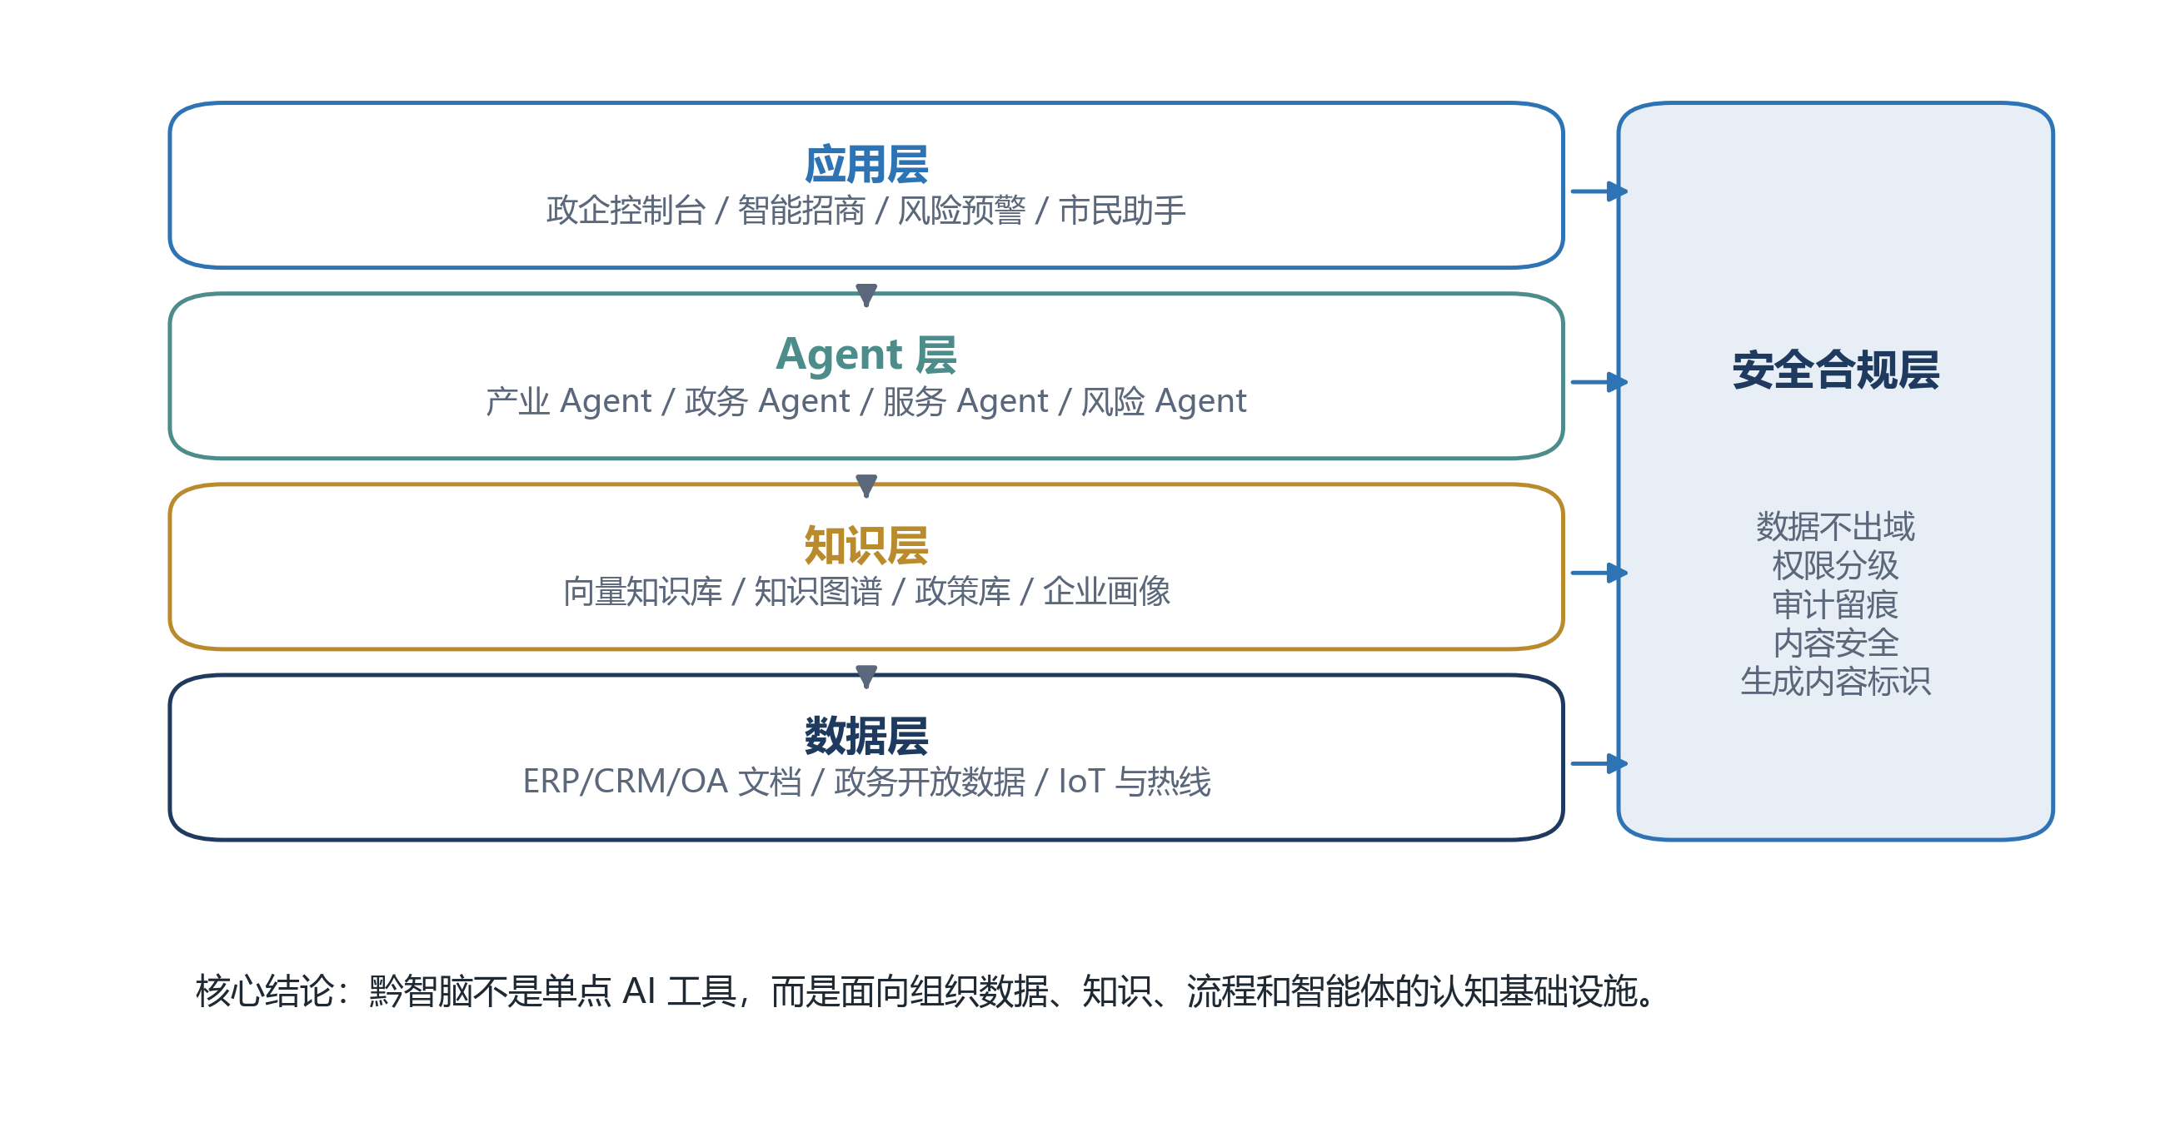
图2.1 黔智脑 Cognitive OS 总体架构

2. 工程优势
与仅停留在商业设想的项目相比，黔智脑已具备可继续演示和迭代的代码基础。项目尚需继续完善前端体验、数据接入规范、模型评测、客户试点和安全合规文档，因此本计划书将其定位为“具备原型基础的早期创业项目”，不夸大为成熟商用平台。

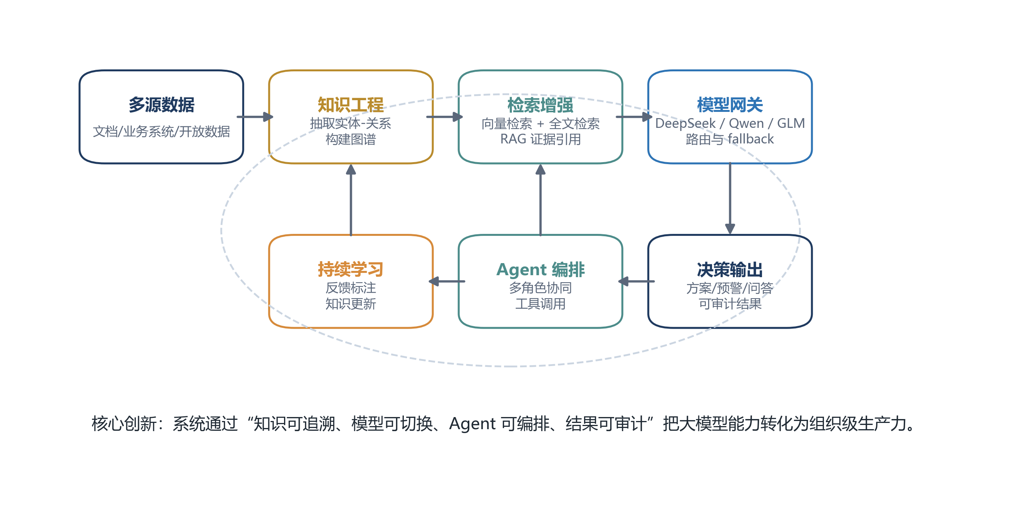
图2.2 数据到认知能力的技术机制

三、市场分析
1. 行业规模与政策背景
人工智能行业具备明确增长基础。中国互联网络信息中心《生成式人工智能应用发展报告（2024）》披露，我国已初步构建较为全面的人工智能产业体系，相关企业超过4500家，核心产业规模接近6000亿元。中国信通院《中国数字经济发展研究报告（2024年）》指出，大模型、算力和数据成为数字经济发展的重要支撑。贵州省大数据发展管理局2024年部门预算公开资料提出，力争2024年数字经济增加值占地区生产总值比重达到45%左右。

表3.1 市场与政策数据来源
数据或依据 | 具体内容 | 来源
人工智能产业 | 相关企业超过4500家，核心产业规模接近6000亿元 | CNNIC《生成式人工智能应用发展报告（2024）》
数字经济趋势 | 大模型、算力和数据成为数字经济重要支撑 | 中国信通院《中国数字经济发展研究报告（2024年）》
贵州场景 | 力争2024年数字经济增加值占GDP比重45%左右 | 贵州省大数据发展管理局2024年部门预算公开资料
政务云 | 2023年中国政务云整体市场规模794.5亿元 | IDC研究数据，中国日报网报道

2. 目标客户与需求
项目优先面向三类客户：一是产业园区和投促部门，需求集中在招商分析、企业画像和产业链诊断；二是中小企业，需求集中在文档知识库、AI检索、内部经验沉淀和经营辅助分析；三是政企服务窗口，需求集中在政策咨询、办事导航和知识问答。上述需求来自现有政企数字化场景观察，后续需通过试点访谈和合同材料进一步验证。

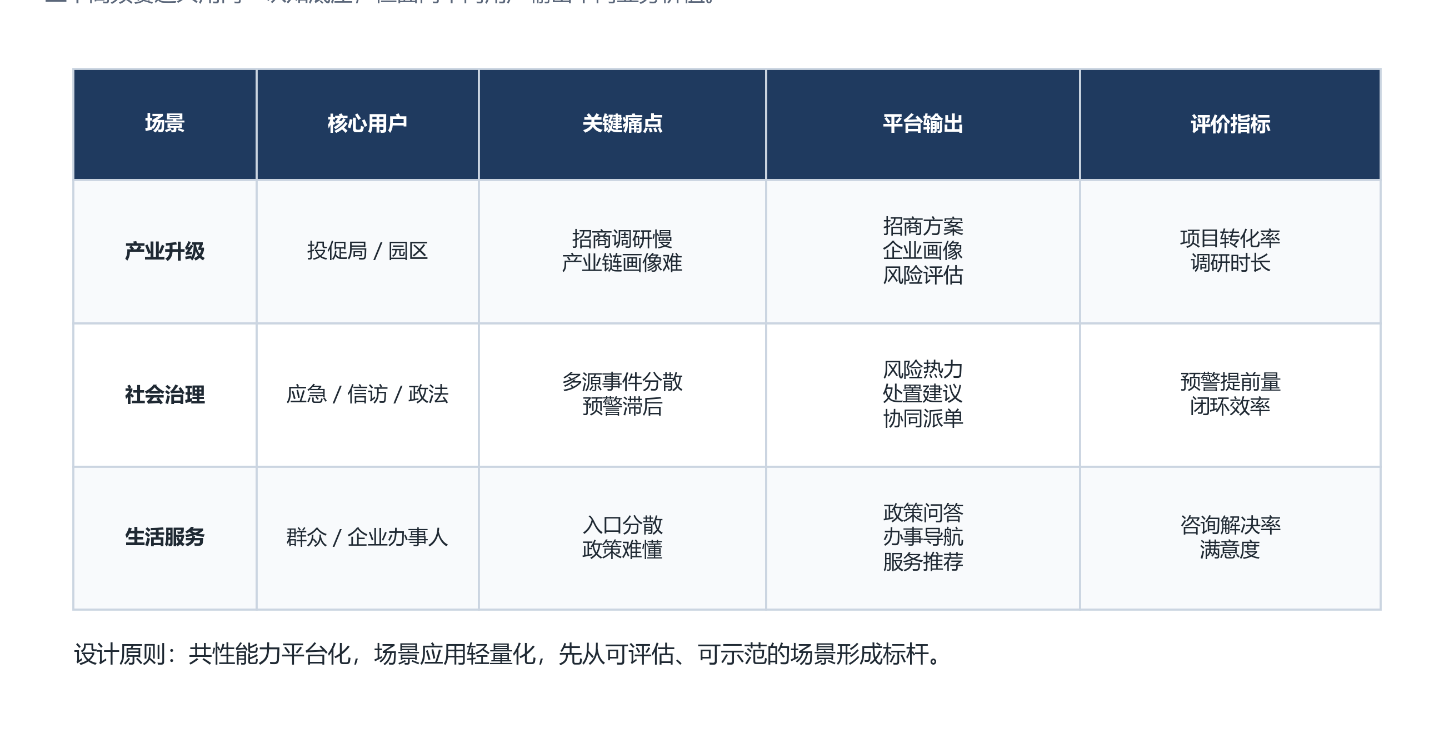
图3.1 应用场景价值矩阵

四、产品方案
1. 总体方案
产品采用“数据层、知识层、Agent层、应用层、合规安全层”的结构。数据层接入文档、业务系统和公开数据；知识层完成向量化、实体抽取和关系沉淀；Agent层提供任务拆解、工具调用和协同流程；应用层提供管理控制台、智能助手、数据看板和API接口。
2. 智能招商流程示例
以智能招商为例，用户输入目标行业和区域约束后，产业Agent检索产业链现状，招商Agent生成目标企业候选，政策Agent匹配适用政策，风险Agent补充信用、舆情和落地风险提示，最终输出待人工复核的招商建议。该流程当前作为产品设计和原型功能方向，不表述为已产生确定落地成效。

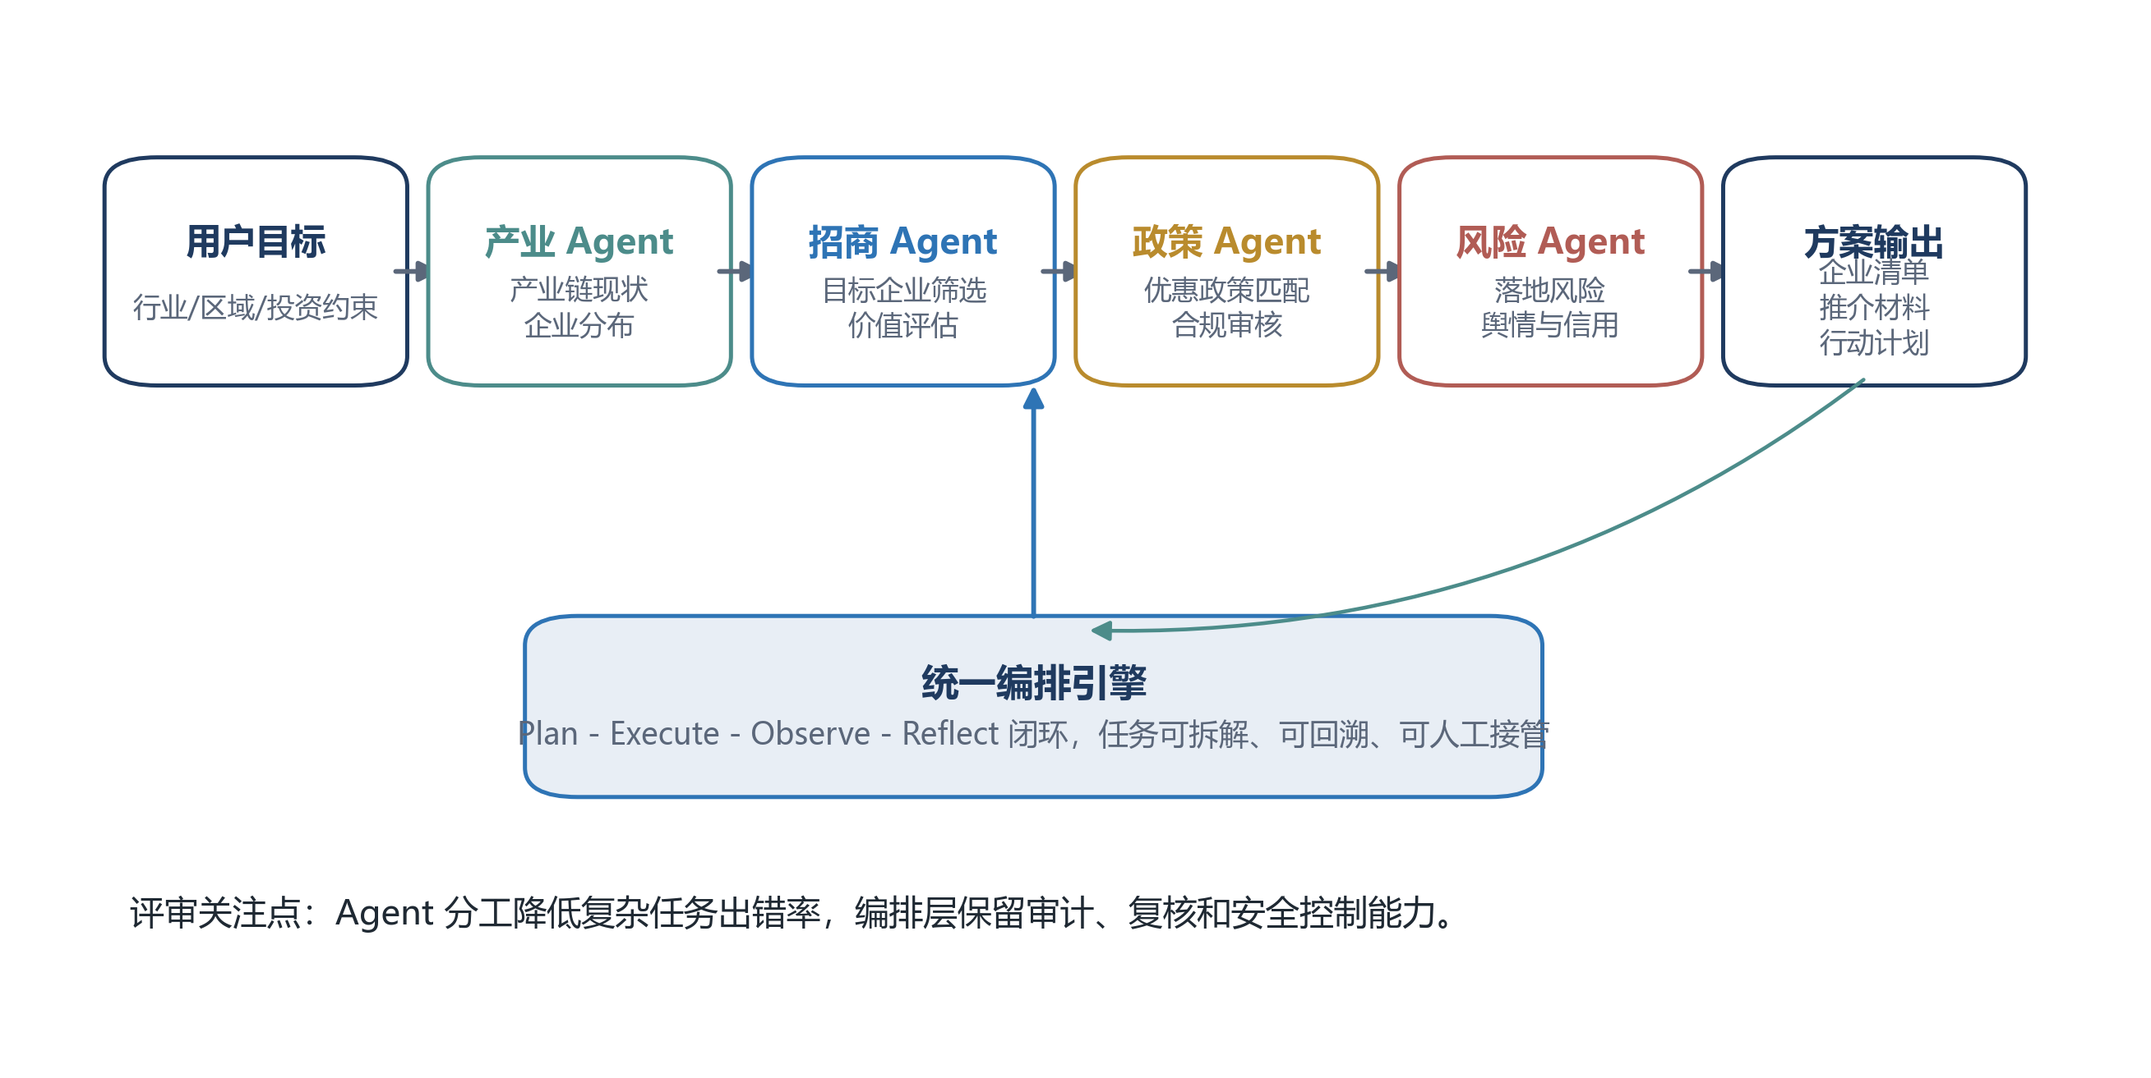
图4.1 多智能体协同流程

3. 安全合规设计
项目坚持正确政治方向、舆论导向和价值取向。系统设计原则包括数据不出域、最小必要、权限分级、日志审计、人工复核和生成内容标识。涉及政务或企业敏感数据时，默认采用私有化或政务云部署，不将未授权数据用于公开模型训练。

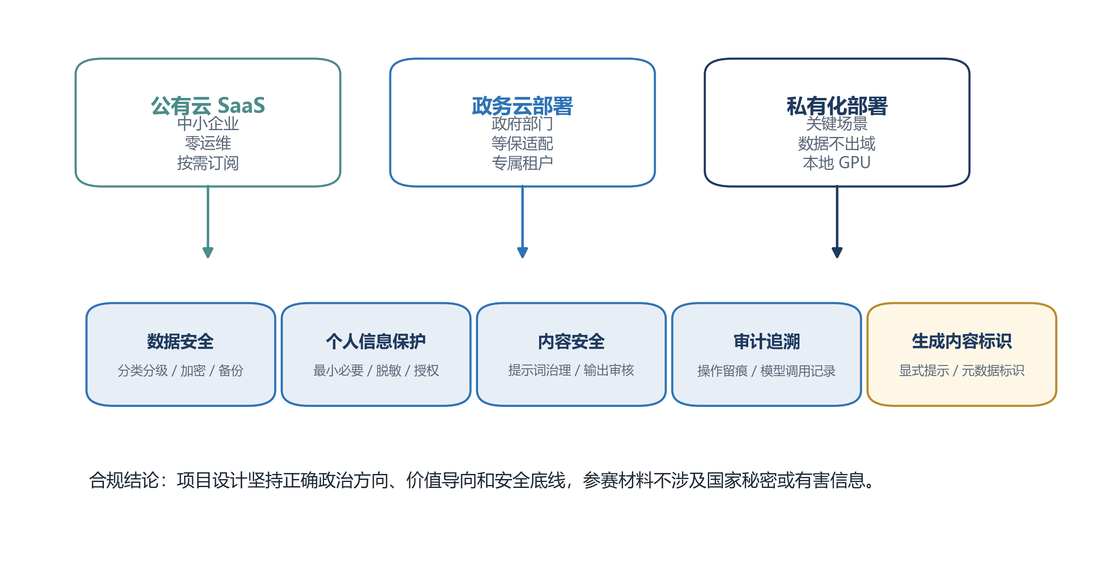
图4.2 安全合规与部署架构

五、商业模式
1. 收入结构
项目商业模式采用To G项目交付、To B订阅服务和数据报告服务三类收入来源。当前比例为规划目标，不代表已实现收入。To G用于形成标杆案例，To B用于规模化复制，数据报告服务用于提升行业洞察和复购能力。

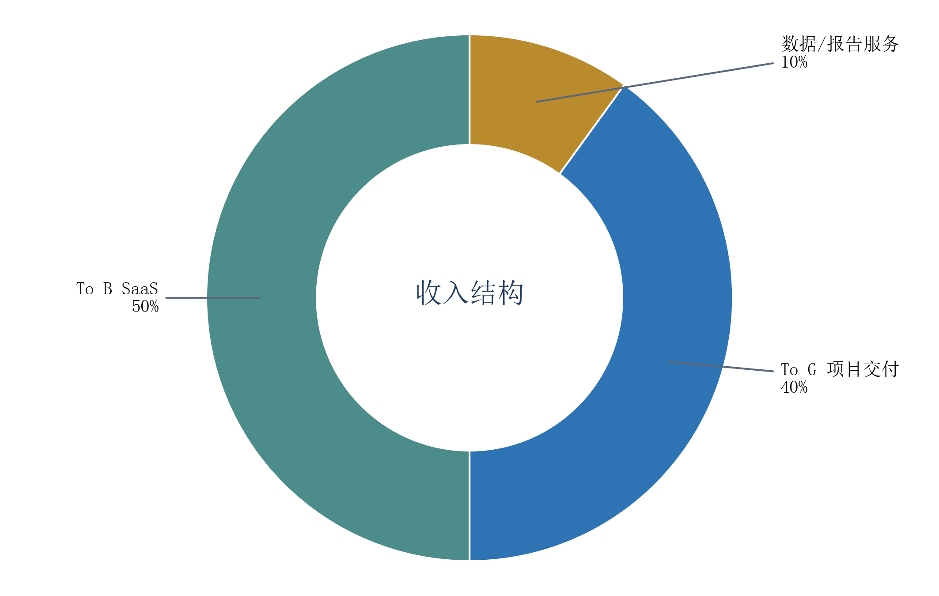
图5.1 规划收入结构

表5.1 商业模式假设
收入类型 | 收费方式 | 当前状态
To G项目交付 | 平台建设费、定制开发费、运维服务费 | 需以试点和招采材料验证
To B订阅 | 基础版、专业版、企业版订阅 | 产品原型阶段，尚需验证付费转化
数据报告服务 | 按专题报告或数据包收费 | 适合作为增值服务探索

2. 定价口径
初步定价建议为：基础版面向中小团队，按年订阅；专业版增加知识图谱、多智能体流程和数据分析能力；企业版按私有化部署、数据接入规模和安全合规要求单独报价。具体价格需在试点后结合客户预算、交付成本和竞品价格再修订。
六、财务分析
1. 三年预测
财务预测采用区间表达，属于经营测算而非收益承诺。测算基于小团队研发成本、云资源费用、试点交付成本和客户拓展节奏，后续应以合同、订单、客户访谈和成本凭证作为申报系统支撑材料。

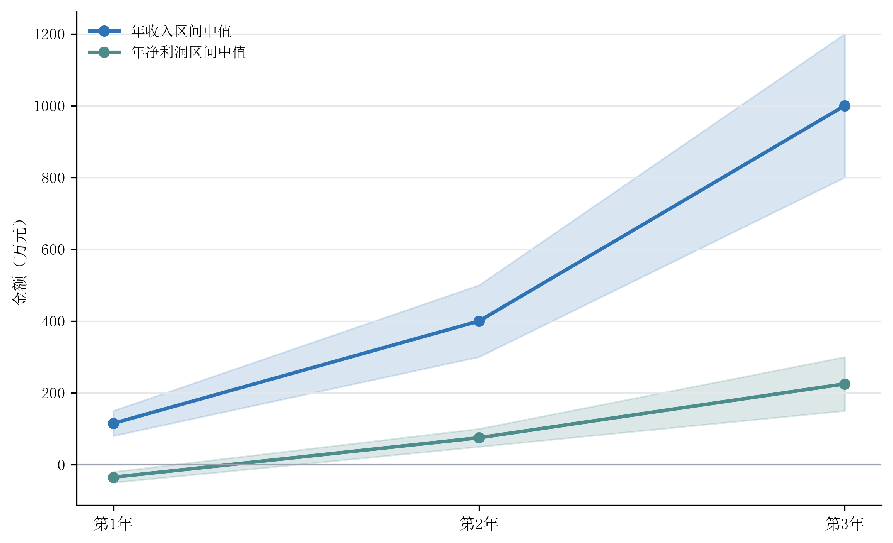
图6.1 三年财务预测区间

表6.1 三年财务预测
年份 | 政府客户数 | 企业客户数 | 年收入 | 年净利润
第1年 | 3-5 | 20-30 | 80-150万元 | -50至-20万元
第2年 | 10-15 | 80-120 | 300-500万元 | 50-100万元
第3年 | 20-30 | 200-300 | 800-1200万元 | 150-300万元

2. 资金需求
本轮建议按天使轮或赛事资源对接处理，计划融资100万元，出让10%至15%股权。该股权区间应在正式融资时结合公司估值、出资方式、知识产权归属、创始团队持股和后续融资稀释进行法律与财务复核。资金用途建议为产品研发50万元、市场试点30万元、运营及合规20万元。
七、实施计划
1. 12个月路线
实施节奏以降低不确定性为原则：先完成MVP和内部演示，再进入小范围试点，随后通过真实客户反馈修正产品能力和商业模型。

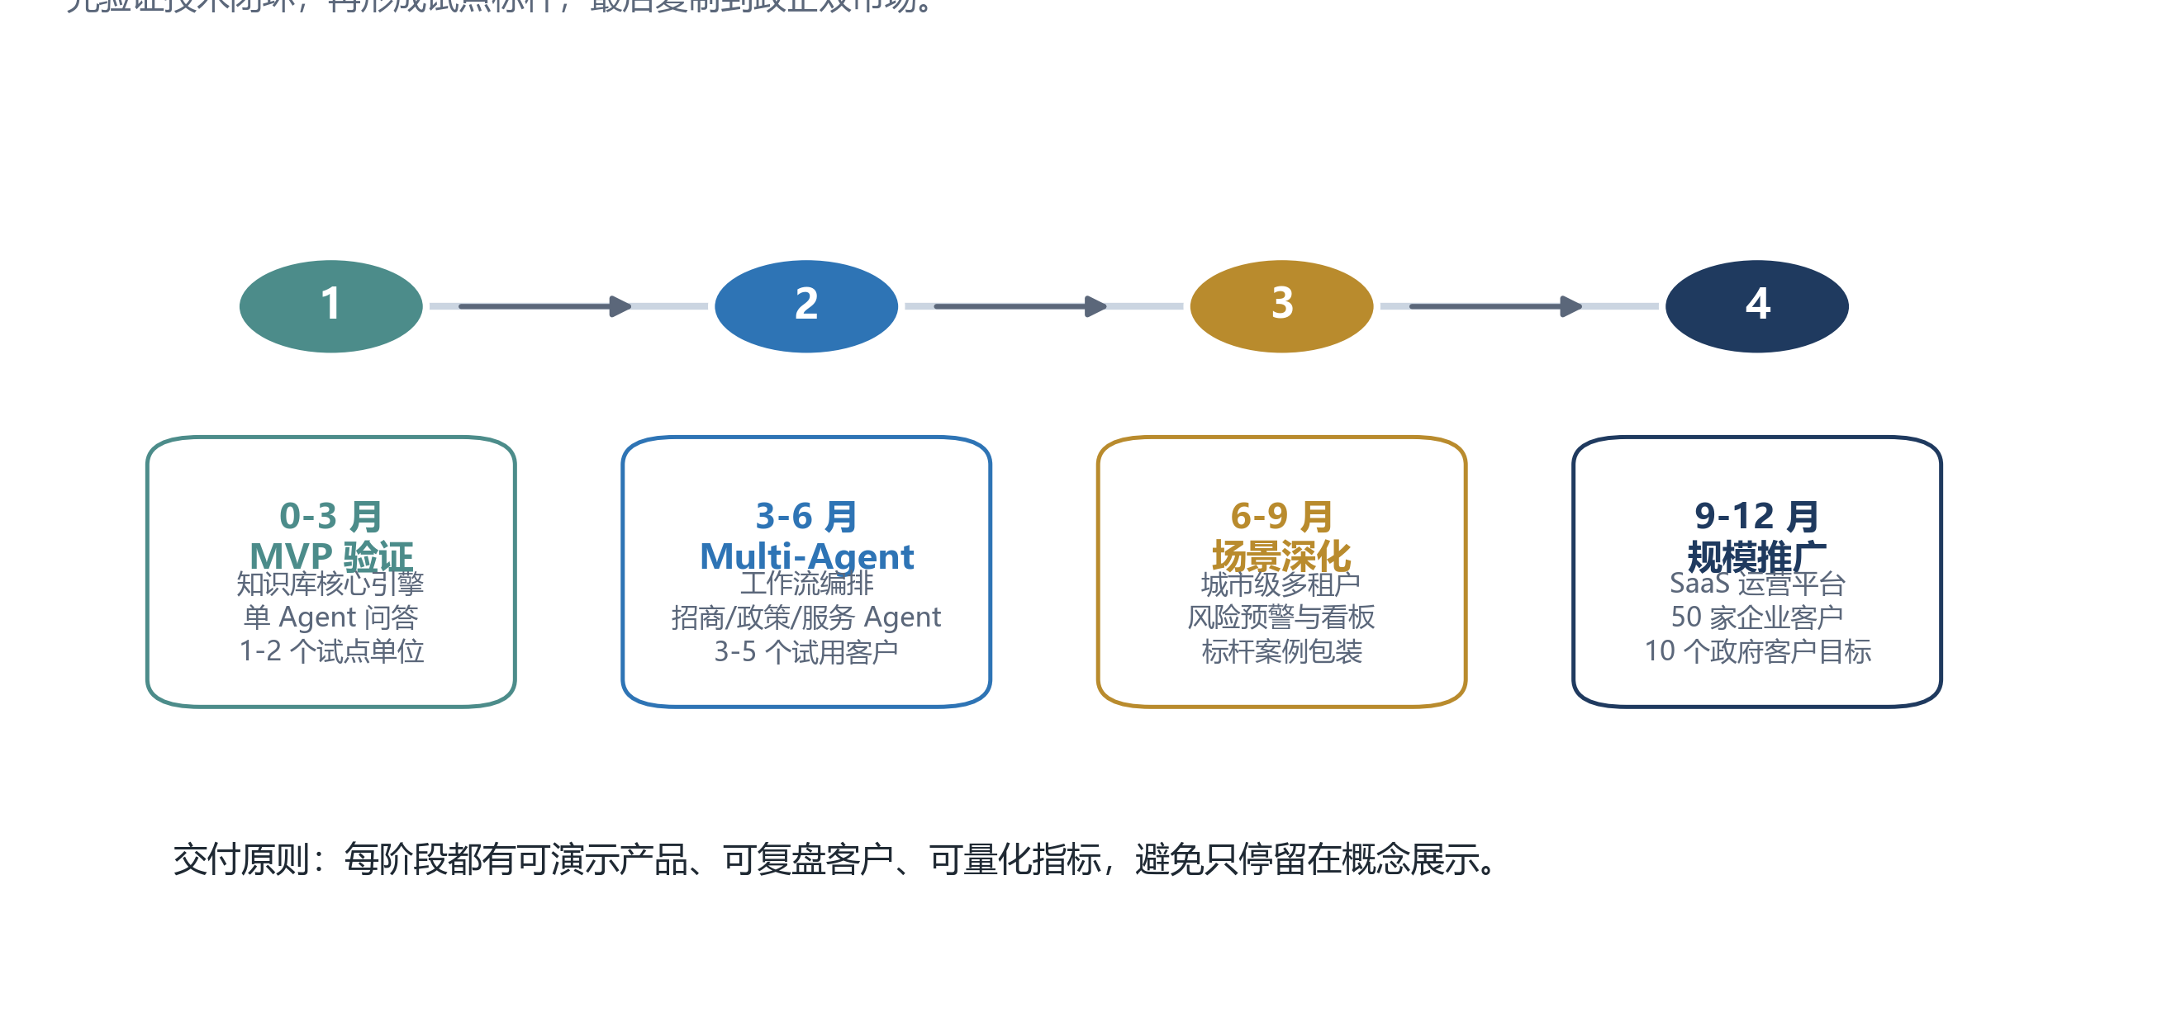
图7.1 12个月实施路线

2. 风险与应对

表7.1 主要风险与应对
风险 | 表现 | 应对措施
技术风险 | 模型准确率、成本和稳定性存在波动 | 建立多模型方案、评测集和人工复核流程
市场风险 | 政务客户周期长，企业付费需验证 | 以小场景试点验证需求，再扩大销售
数据风险 | 敏感数据、个人信息和日志审计要求高 | 采用私有化部署、脱敏、权限分级和审计留痕
交付风险 | 客户数据质量和流程差异影响部署 | 制定标准实施清单和阶段验收机制

八、合规与资料来源
1. 合规承诺
本项目参赛正文不涉及国家秘密，不包含违法或有害信息；涉及生成式人工智能、数据处理和个人信息保护的功能均以合法授权、最小必要、人工复核和安全审计为前提。系统输出定位为辅助分析，不替代法定审批、行政决定或专业人员责任。
2. 引用来源
国家网信办等七部门，《生成式人工智能服务管理暂行办法》，2023年7月13日，https://www.cac.gov.cn/2023-07/13/c_1690898326795531.htm
国家网信办等四部门，《人工智能生成合成内容标识办法》，2025年3月14日，https://www.cac.gov.cn/2025-03/14/c_1743654684782215.htm
全国人大网，《中华人民共和国数据安全法》，2021年6月10日，https://www.npc.gov.cn/npc/c2/c30834/202106/t20210610_311888.html
全国人大网，《全国人民代表大会常务委员会关于修改〈中华人民共和国网络安全法〉的决定》，2025年10月28日，https://www.npc.gov.cn/npc/c1773/c1848/c21114/wlaqfxz/wlaqfxz002/202511/t20251103_449242.html
CNNIC，《生成式人工智能应用发展报告（2024）》，2024年11月发布，https://www.cnnic.cn/n4/2024/1216/c88-11196.html
中国信通院，《中国数字经济发展研究报告（2024年）》，2024年8月发布，https://www.caict.ac.cn/kxyj/qwfb/bps/202408/P020240830315324580655.pdf
贵州省大数据发展管理局，2024年部门预算公开资料，https://czt.guizhou.gov.cn/ztzl/gzsczzjxxgkzl/sygbmhdwczyjsjsgjf_40736/gzsdsjfzglj/202403/P020240303312233690262.pdf
中国日报网转引IDC研究数据，2023年中国政务云整体市场规模794.5亿元，https://tech.chinadaily.com.cn/a/202407/23/WS669f94f9a3107cd55d26c468.html

